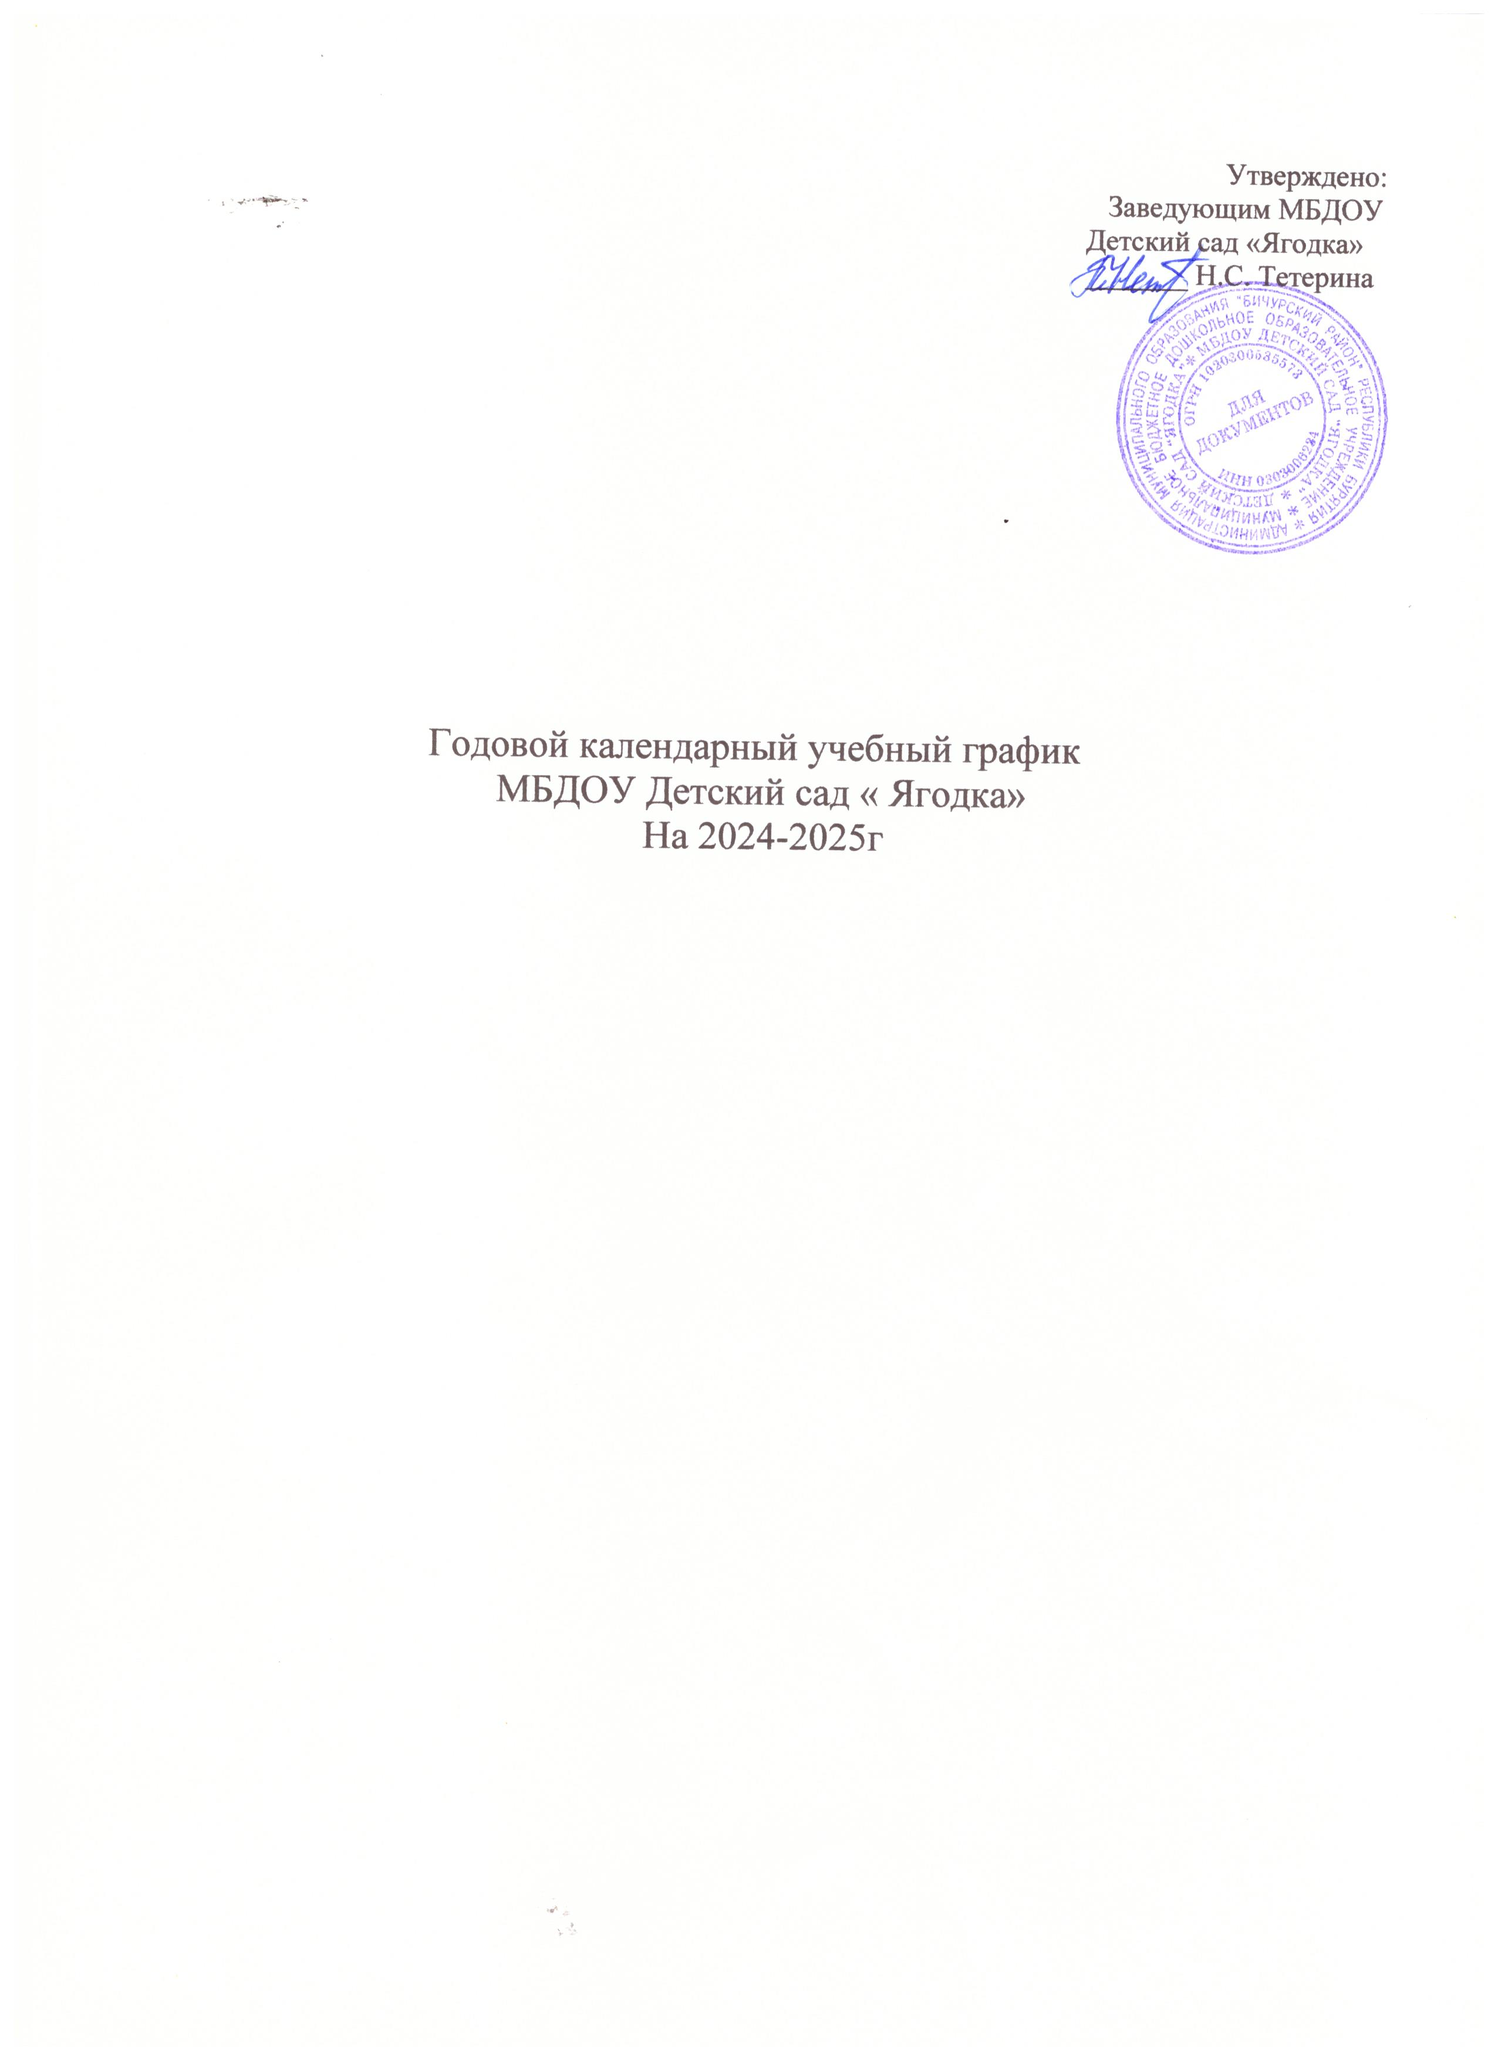

**Пояснительная записка**

Годовой календарный учебный график образовательной деятельности на 2024-2025 учебный год разработан в соответствии с:

- Федеральным законом от 29.12.2012г № 273-ФЗ « Об образовании в Российской Федерации» ( глава 2 статья 13 п.10);

- Федеральный государственный образовательный стандарт дошкольного образования. Приказ Министерства Образования и науки РФ от 17.10.2013г № 1155 «Об утверждении федерального государственного образовательного стандарта дошкольного образования»

- Приказ Министерства просвещения РФ от 31.07.2020г. №373 «Об утверждении Порядка организации и осуществления образовательной деятельности по основным общеобразовательным программам – образовательным программам дошкольного образования»

- Постановление Главного государственного санитарного врача Российской Федерации от 27.10.2020г № 32 «Об утверждении СанПиН 2.3/2.4.3590-20 «Санитарно-эпидемиологические требования к организации общественного питания населения»

-Письмом Министерства образования Российской Федерации от 14.03.2000 № 65/23-16 «О гигиенических требованиях и максимальной нагрузке на детей дошкольного возраста в организованных формах обучения»

- Устав МБДОУ Детский сад « Ягодка»

Годовой календарный учебный график МБДОУ Детский сад «Ягодка» образовательной деятельности на 2024-2025 учебный год, является нормативным актом, устанавливающим перечень образовательных областей и объём учебного времени, отводимого на проведение непосредственной образовательной деятельности.

Содержание годового календарного учебного графика включает в себя следующее:

- режим работы ДОУ;

- продолжительность учебного года;

- количество недель в учебном году;

- сроки проведения каникул ,их начало и окончание, дней здоровья, предусмотренных уставом ДОУ;

- перечень проводимых праздников для воспитанников;

- сроки проведения мониторинга достижения детьми планируемых результатов освоения основной общеобразовательной программы дошкольного образования;

- праздничные дни;

- работа ДОУ в летний период.

|  |  |  |  |  |  |  |  |  |  |  |
| --- | --- | --- | --- | --- | --- | --- | --- | --- | --- | --- |
| Содержание | Возрастные группы | | | | | | | | | |
| Первая младшая группа  (2-3 лет | | Вторая младшая группа  ( 3-4 лет) | | Средняя группа  ( 4-5 лет) | | | Старшая группа  ( 5-6 лет) | Подготовительная к школе группа  ( 6-7 лет) | |
| Количество возрастных групп в каждом параллели | 1 | | 1 | | 1 | | | 1 | 1 | |
| Режим работы ДОУ | 8:00-17:00 | | | | | | | | | |
| Начало учебного года | 2 сентября 2024г | | | | | | | | | |
| Образовательные программы | ОП по ФОП ДО и ФГОС ДО | | | | | | | | | |
| Период каникул | 30.12.2024-08.01.2025г | | | | | | | | | |
| Окончание учебного года | 30 мая 2025г | | | | | | | | | |
| Продолжительность учебного года, всего, в том числе: | 36 недель  02.09.2024-30.05.2025г | | | | | | | | | |
| - 1 полугодие | 18 недель  02.09.2024-31.12.2024г | | | | | | | | | |
| - 2 полугодие | 18 недель  09.01.2025-30.05.2025г | | | | | | | | | |
| Продолжительность учебной недели | 5 дней | | | | | | | | | |
| Недельная образовательная нагрузка | 10 | 10 | | 10 | | | 14 | | | 15 |
| НОД |  |  | |  | | |  | |  | |
| Длительность одного занятия | до 10 минут | 15 минут | | 20 минут | | | 25 минут | | 30 минут | |
| Перерыв между занятиями | 10 минут | | | | | | | | | |
| Объем недельного образовательной нагрузки( НОД) | 100 мин | | 360 минут | 360 минут | | | 504 минут | | 540 минут | |
| Сроки проведения мониторинга | На начало учебного года 2.10.2024 - 10.10.2024г  Итоговый 17.05.2025-26.05.2025г | | | | | | | | | |
| Периодичность проведения родительских собраний | 1 собрание – октябрь,  2 собрание- Декабрь.  3 собрание – Май. | | | | | | | | | |
| Праздничные  ( выходные)дни | 1,2,3,4,5,6,8 – январь – Новогодние Каникулы;  7 января – Рождество Христово;  23 февраля – День защитника Отечества;  8 марта- Международный женский день;  1 мая – Праздник Весны и труда;  9 мая – День Победы;  1 июня – День защиты детей;  12 июня – День России;  4 ноября- День народного единства. | | | | | | | | | |
| Летней -оздоровительный период. | 02.06.2025г-29.08.2025г  ( проводится образовательная деятельность только художественно – эстетического и физкультурного – оздоровительного направлений) | | | | | | | | | |
| Приемные часы администрации ДОУ | Заведующий | | | | | Понедельник – пятница  8.00-15.00 | | | | |
| Заместитель по хозяйственной части | | | | | Четверг – 8.00-12.00 | | | | |

**ПРАЗДНИКИ, РАЗВЛЕЧЕНИЯ**

|  |  |  |  |
| --- | --- | --- | --- |
| № | Название мероприятия | Сроки | Ответственные |
| 1 | Музыкально-спортивный праздник «День знаний»  Праздник «Золотая осень» | Сентябрь | Воспитатель, муз.руководитель |
| 2 | Физкультурный праздник | октябрь | Воспитатель, муз.руководитель |
| 3 | Музыкально-спортивное мероприятие «День народного единства».  Праздник ко дню Матери | Ноябрь | Воспитатель, муз.руководитель |
| 4 | Здравствуй, здравствуй Новый год | Декабрь | Воспитатель, муз.руководитель |
| 5 | Зимний спортивный праздник | Январь | Воспитатель, муз.руководитель |
| 6 | Праздник для пап « Веселые старты»  Праздник «Сагалгаан» | Февраль | Воспитатель, муз.руководитель |
| **7** | Праздник «Мамочка любимая».  Спортивные игры и развлечения к масленицы. | Март | Воспитатель, муз.руководитель |
| 8 | Музыкальное развлечение «День смеха»  Физкультурный праздник | Апрель | Музыкальный руководитель |
| 9 | Праздник ко дню Победы «Помним, гордимся»  Праздник «До свидания детский сад» | Май | Воспитатель, муз.руководитель |